หน่วยการเรียนรู้ที่ 1 การเป็นพลเมืองดี
แผนการจัดการเรียนรู้ที่ 5
เรื่อง ลักษณะการทำความดีของตนเองและผู้อื่น

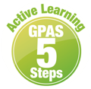



ชั้นประถมศึกษาปีที่ 1 เวลาเรียน 1 ชั่วโมง
มาตรฐานการเรียนรู้และตัวชี้วัด

มาตรฐานการเรียนรู้
มาตรฐาน ส 2.1 เข้าใจและปฏิบัติตนตามหน้าที่ของการเป็นพลเมืองดี มีค่านิยมที่ดีงาม
และธำรงรักษาประเพณีและวัฒนธรรมไทย ดำรงชีวิตอยู่ร่วมกันในสังคมไทย
และสังคมโลกอย่างสันติสุข
ตัวชี้วัด
ส 2.1 ป.1/2 ยกตัวอย่างความสามารถและความดีของตนเอง ผู้อื่น และบอกผลจากการกระทำนั้น

จุดประสงค์การเรียนรู้
1. อธิบายลักษณะการทำความดีของตนเองและผู้อื่น (K)
2. วิเคราะห์การทำความดีของตนเองและผู้อื่น (P)
3. เห็นคุณค่าความดีของตนเองและผู้อื่น (A)

สาระสำคัญ

การทำความดีเป็นสิ่งที่ทุกคนควรปฏิบัติ เพื่อให้อยู่ร่วมกันในสังคมอย่างมีความสุข

สาระการเรียนรู้

ลักษณะการทำความดีของตนเองและผู้อื่น

สมรรถนะสำคัญของผู้เรียน

1. ความสามารถในการสื่อสาร
2. ความสามารถในการคิด
3. ความสามารถในการใช้ทักษะชีวิต

คุณลักษณะอันพึงประสงค์

1. มีวินัย
2. ใฝ่เรียนรู้
3. มีจิตสาธารณะ

คำถามสำคัญ

ความสามารถและความดีของผู้อื่นที่นักเรียนรู้สึกชื่นชมคือเรื่องใด เพราะเหตุใด


การจัดกิจกรรมการเรียนรู้

ขั้นสังเกต รวบรวมข้อมูล (Gathering)
• • • • • • • • • • • • • • • • •

1. นักเรียนฟังนิทาน เรื่อง “เด็กข้างบ้าน” จากนั้นร่วมกันสนทนา แล้วตอบคำถาม
เด็กข้างบ้าน
เด็กข้างบ้านของครูชื่อเด็กหญิงอ้อม ซึ่งเป็นเด็กที่มีความขยัน ตื่นแต่เช้าเพื่อช่วยแม่ทำงานบ้าน เช่น กรอกน้ำ กวาดบ้าน ถูบ้านก่อนไปเรียนทุกวัน พอเลิกเรียนกลับบ้าน
อ้อมจะรีบทำการบ้านให้เสร็จก่อน แล้วช่วยแม่ทำกับข้าวก่อนที่จะไปดูโทรทัศน์
ทำให้คนที่บ้านของอ้อมรักและชื่นชมอ้อมมาก

• เด็กหญิงอ้อมทำงานบ้านอะไรบ้าง (กรอกน้ำ กวาดบ้าน ถูบ้าน)
• ตอนเย็นหลังเลิกเรียนเด็กหญิงอ้อมทำอะไรบ้าง (ทำการบ้าน ช่วยแม่ทำกับข้าว)
• คนรอบข้างเด็กหญิงอ้อมรู้สึกต่อเด็กหญิงอ้อมอย่างไร (รักและชื่นชม)
• นักเรียนเคยทำความดีเหมือนกับเด็กหญิงอ้อมหรือไม่ (ตัวอย่างคำตอบ เคย)
• นักเรียนเคยทำความดีอะไรบ้าง
(ตัวอย่างคำตอบ ทำงานบ้าน ช่วยแม่ถือของ แบ่งปันสิ่งของให้เพื่อน)
• เมื่อนักเรียนทำความดี คนรอบข้างแสดงออกต่อนักเรียนอย่างไร
(ตัวอย่างคำตอบ กล่าวคำชื่นชม)
• นักเรียนรู้สึกอย่างไรเมื่อได้รับคำชม (ตัวอย่างคำตอบ ดีใจและมีความสุข)
• นักเรียนจะทำความดีเช่นนี้ต่อไปหรือไม่ อย่างไร
(ตัวอย่างคำตอบ จะทำความดีต่อไปเพื่อเป็นการแบ่งเบาภาระของพ่อแม่)
2. นักเรียนศึกษาและรวบรวมข้อมูลเกี่ยวกับการทำความดีของตนเองและผู้อื่น จากหนังสือเรียนและแหล่งการเรียนรู้อื่นเพิ่มเติม


ขั้นคิดวิเคราะห์และสรุปความรู้ (Processing)
• • • • • • • • • • • • • • • • • • • •

3. นักเรียนร่วมกันแสดงความคิดเห็นเกี่ยวกับเพื่อนที่ดี โดยใช้คำถาม ดังนี้
• นักเรียนมีเพื่อนที่ดีหรือไม่ (ตัวอย่างคำตอบ มี)
• เพื่อนที่ดีที่สุดของนักเรียนคือใคร (ตัวอย่างคำตอบ เบีย วัช เล็ก เร)
• ความดีของเพื่อนที่นักเรียนประทับใจคืออะไร บันทึกคำตอบของนักเรียนเป็นแผนภาพความคิดบนกระดาน ดังตัวอย่าง
มีน้ำใจชอบช่วยเหลือผู้อื่น

เพื่อนที่ดี

เอื้อเฟื้อเผื่อแผ่
ไม่รังแกเพื่อน

ตั้งใจเรียน
ปฏิบัติตนตามระเบียบของโรงเรียน

4. นักเรียนร่วมกันสรุปความดีที่ควรปฏิบัติเป็นแผนภาพความคิดบนกระดาน ดังตัวอย่าง

ความมีระเบียบวินัย
มีความขยัน อดทน อดกลั้น
ในการทำสิ่งต่าง ๆ ให้สำเร็จ

ความดี
ที่ควรปฏิบัติ

กตัญญูกตเวที
เช่น ช่วยงานพ่อแม่

มีความซื่อสัตย์สุจริต
ปฏิบัติตนในสิ่งที่ถูกต้อง
เช่น ไม่ลักขโมย

มีความรับผิดชอบในการทำ
สิ่งต่าง ๆ เช่น การทำการบ้าน
มีความเมตตากรุณา
เช่น ช่วยเหลือคนอื่นเมื่อมีโอกาส

5. นักเรียนคิดประเมินเพื่อเพิ่มคุณค่า แล้วสรุปเป็นความคิดรวบยอด โดยใช้คำถาม ดังนี้
• ความสามารถและความดีของผู้อื่นที่นักเรียนรู้สึกชื่นชมคือเรื่องใด เพราะเหตุใด
(ตัวอย่างคำตอบ เพื่อนเรียนเก่ง เพราะเพื่อนมีความขยันและตั้งใจเรียน)
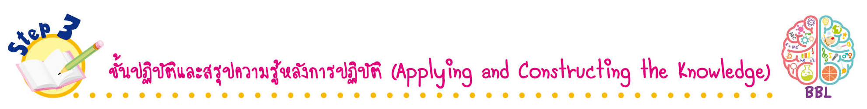
ขั้นปฏิบัติและสรุปความรู้หลังการปฏิบัติ (Applying and Constructing the Knowledge)
• • • • • • • • • • • • • • • • • • • • • • • • • • • • • • • • • • • • •

6. นักเรียนสำรวจการทำความดีของตนเองและของเพื่อนในชั้นเรียนที่ประทับใจมา 1 คน
และตอบคำถามลงในชิ้นงานที่ 15 เรื่อง สำรวจการทำความดีของตนเองและของเพื่อน
7. นักเรียนตรวจสอบความถูกต้องและความเรียบร้อยของชิ้นงาน หากพบข้อผิดพลาดให้ปรับปรุงแก้ไขให้ถูกต้อง
8. นักเรียนร่วมกันสรุปสิ่งที่เข้าใจเป็นความรู้ร่วมกัน ดังนี้
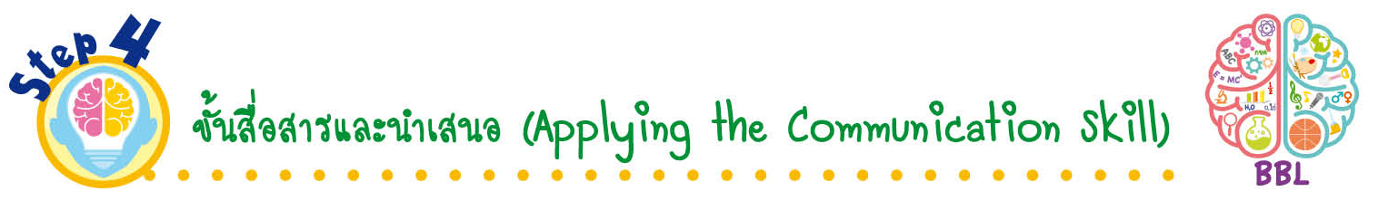
การทำความดีเป็นสิ่งที่ทุกคนควรปฏิบัติ เพื่อให้อยู่ร่วมกันในสังคมอย่างมีความสุข
ขั้นสื่อสารและนำเสนอ (Applying the Communication Skill)
• • • • • • • • • • • • • • • • • • • • • • • • • • •


9. นักเรียนนำเสนอชิ้นงาน เรื่อง สำรวจการทำความดีของตนเองและของเพื่อน หน้าชั้นเรียน
กิจกรรมนี้สร้างเสริมทักษะศตวรรษที่ 21 ด้านการสื่อสาร

10. นักเรียนร่วมกันอภิปรายสรุปเกี่ยวกับวิธีการทำงานให้เห็นการคิดเชิงระบบและวิธีการทำงาน
ที่มีแบบแผน

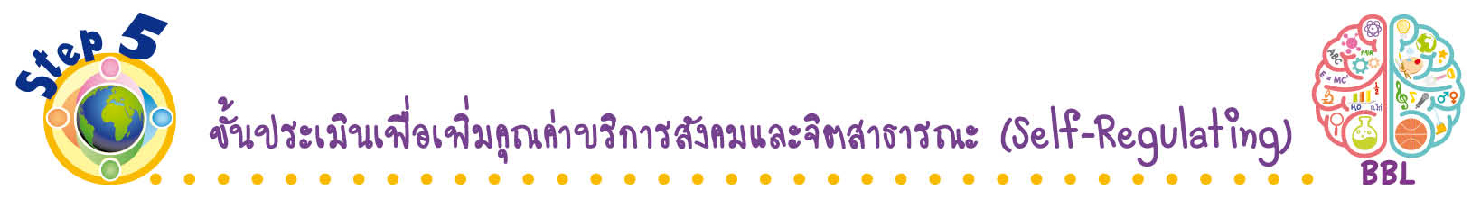
ขั้นประเมินเพื่อเพิ่มคุณค่าบริการสังคมและจิตสาธารณะ (Self-Regulating)
• • • • • • • • • • • • • • • • • • • • • • • • • • • • • • • •

11. นักเรียนเชิญชวนหรือร่วมกันจัดกิจกรรมที่ก่อให้เกิดประโยชน์ต่อส่วนรวม
12. นักเรียนประเมินตนเองหลังการเรียน ในประเด็นต่อไปนี้
• สิ่งที่นักเรียนได้เรียนรู้ในวันนี้คืออะไร
• นักเรียนมีส่วนร่วมในกิจกรรมการเรียนรู้มากน้อยเพียงใด
• นักเรียนพึงพอใจกับการเรียนรู้ในวันนี้หรือไม่ เพียงใด
• นักเรียนจะนำความรู้ที่ได้นี้ไปใช้ให้เกิดประโยชน์แก่ตนเอง ครอบครัว และสังคมทั่วไป
ได้อย่างไร
จากนั้นแลกเปลี่ยนตรวจสอบขั้นตอนการทำงานทุกขั้นตอนว่าจะเพิ่มคุณค่าไปสู่สังคม
เกิดประโยชน์ต่อสังคมให้มากขึ้นกว่าเดิมในขั้นตอนใดบ้าง สำหรับการทำงานในครั้งต่อไป

สื่อการเรียนรู้/แหล่งการเรียนรู้

1. หนังสือเรียน รายวิชาพื้นฐาน สังคมศึกษา ศาสนา และวัฒนธรรม ชั้นประถมศึกษาปีที่ 1
ของสถาบันพัฒนาคุณภาพวิชาการ (พว.)
2. นิทาน เรื่อง เด็กข้างบ้าน
3. แหล่งการเรียนรู้ทั้งภายในและภายนอกโรงเรียน


การประเมินการเรียนรู้

1. ประเมินความรู้ เรื่อง ลักษณะการทำความดีของตนเองและผู้อื่น (K) ด้วยแบบทดสอบ
2. ประเมินชิ้นงาน เรื่อง สำรวจการทำความดีของตนเองและของเพื่อน (P) ด้วยแบบประเมิน
3. ประเมินคุณลักษณะอันพึงประสงค์ ด้านมีวินัย ใฝ่เรียนรู้ มีจิตสาธารณะ (A) ด้วยแบบประเมิน


แบบประเมินตามสภาพจริง (Rubrics)
แบบประเมินชิ้นงาน เรื่อง สำรวจการทำความดีของตนเองและของเพื่อน
รายการการประเมิน | ระดับคุณภาพ
รายการการประเมิน | 4 | 3 | 2 | 1
การสำรวจ  การทำความดี  ของตนเองและเพื่อน | เขียนอธิบายหรือสรุป  การทำความดีของตนเองและเพื่อนได้สัมพันธ์กันมีการเชื่อมโยงให้เห็นเป็นภาพรวม  แสดงให้เห็นถึงความสัมพันธ์  กับตนเองและผู้อื่น | เขียนอธิบายหรือสรุป  การทำความดีของตนเองและเพื่อนได้  มีการจำแนกข้อมูล  หรืออธิบายให้เห็นถึงความสัมพันธ์  กับตนเอง  อย่างเป็นเหตุเป็นผล | เขียนอธิบายหรือสรุป  การทำความดีของตนเองและเพื่อนได้  สอดคล้องกับข้อมูล  มีการเขียนขยายความและมีการยกตัวอย่างเพิ่มเติมให้เข้าใจง่าย | เขียนอธิบายหรือสรุป  การทำความดีของตนเองและเพื่อนได้  แต่ไม่สอดคล้อง  กับข้อมูลที่อ่าน  ไม่มีการอธิบายเพิ่มเติม

ข้อเสนอแนะของผู้บริหารสถานศึกษา

ลงชื่อ______________________________
(_____________________________)
ตำแหน่ง______________________________

บันทึกหลังการสอน

ผลการจัดการเรียนการสอน

ปัญหา/อุปสรรค

แนวทางแก้ไข

ครูผู้สอน___________________________
(__________________________)
วันที่บันทึก___________________________

